- Зайти на портал http://bus.gov.ru/pub/home 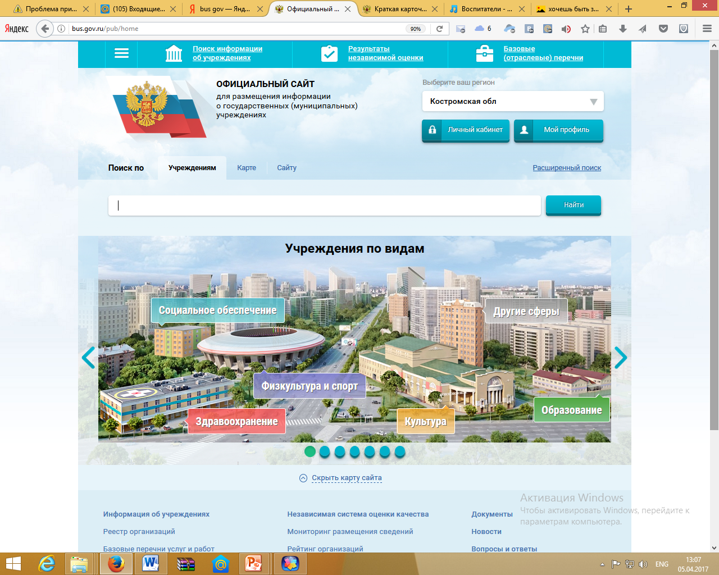
- Найти вкладки «Результаты независимой оценки» и «Образование»
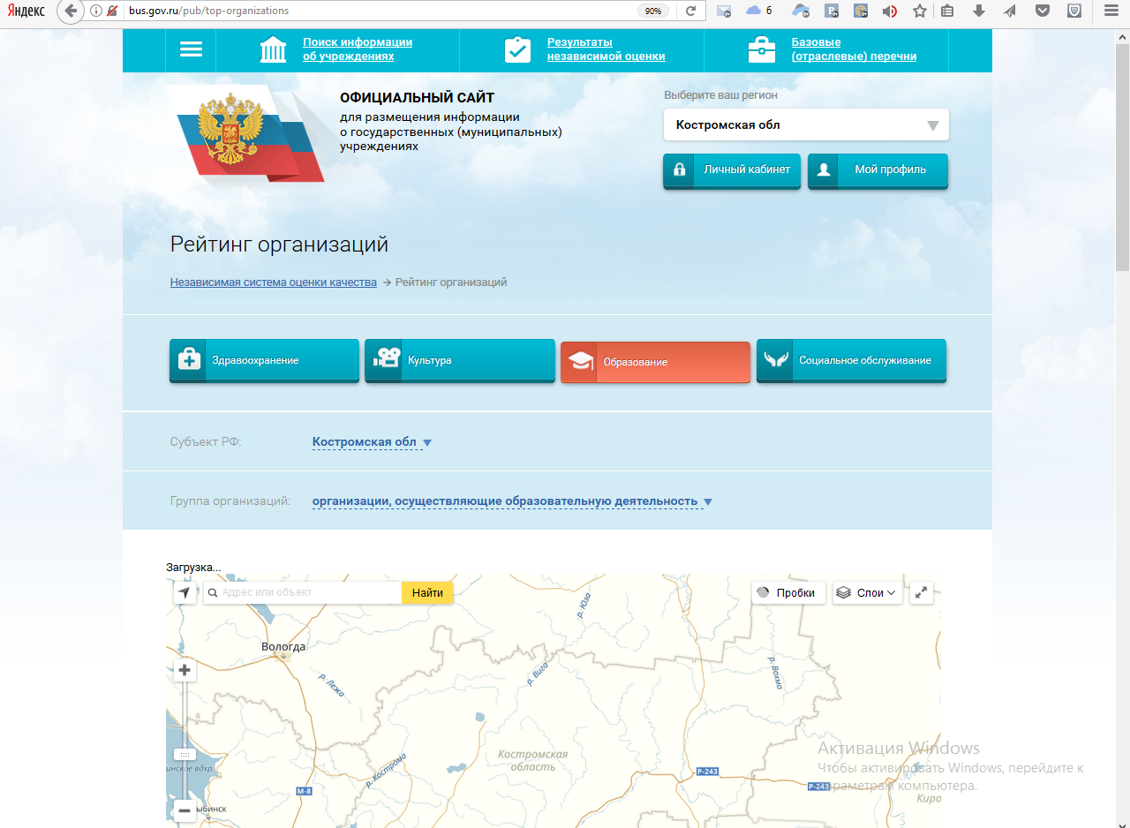

3. В поисковой строке ввести № образовательного учреждения и выбрать нужное.
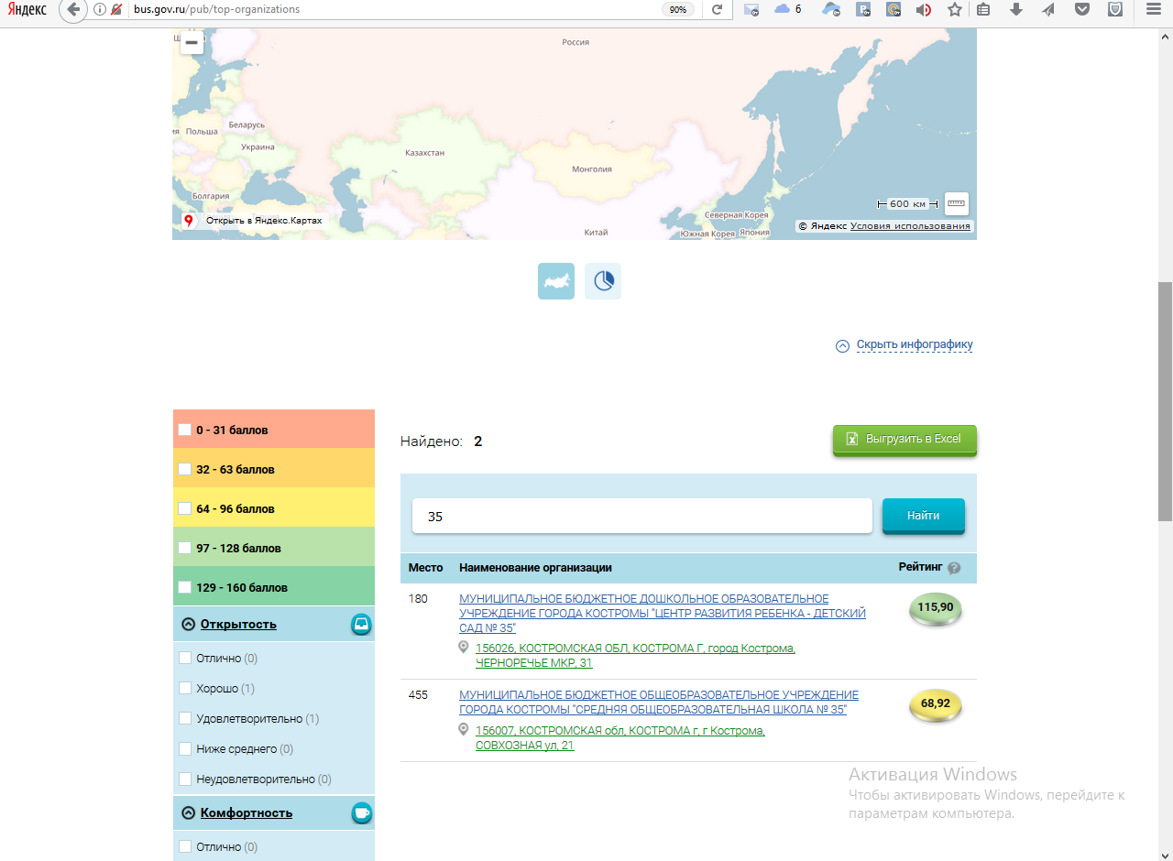
4. Справа найти вкладку «Отзывы о работе» и нажать.

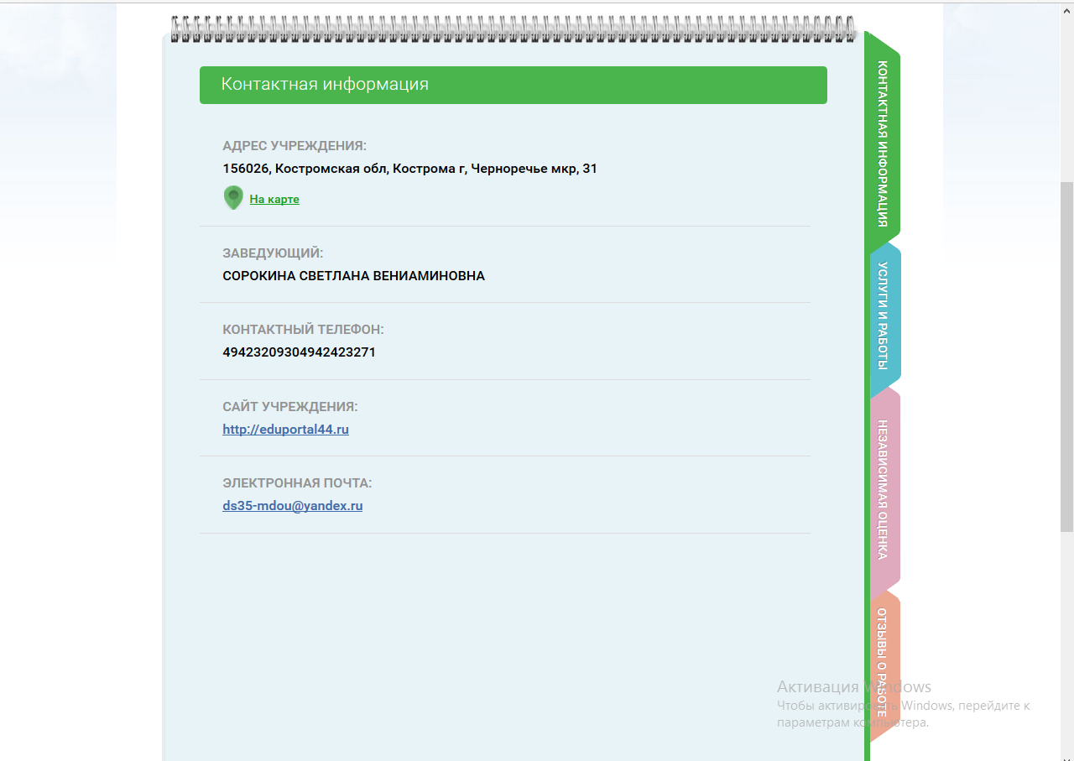
5. нажать вкладку «Оставить отзыв»
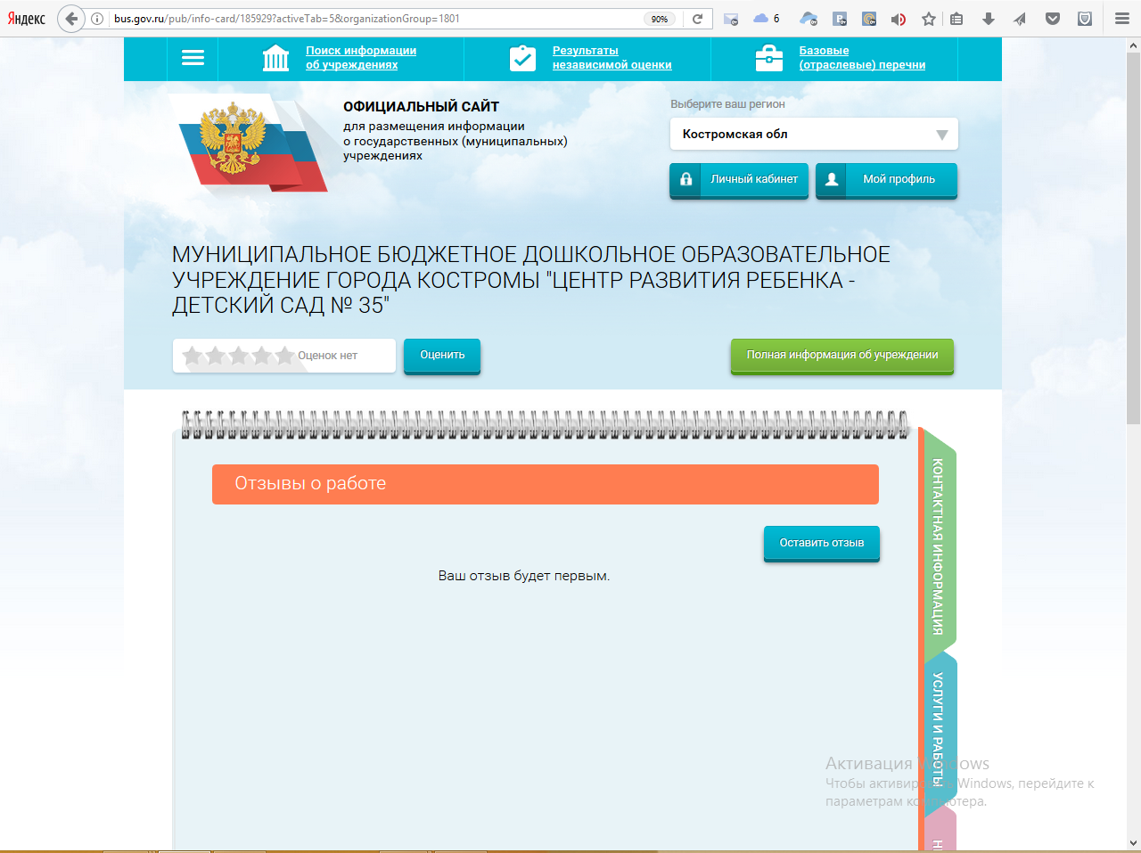
6. Заполнить необходимые поля и отправить.
